宜兴三氿水下地形测量探测项目采购

招
标
文
件

项目编号:YXGYJT202105013
采购人：宜兴市公用投资管理有限公司
二0二一年六月二日

一 投标邀请函
宜兴三氿水下地形测量探测项目组织招标，欢迎你单位参加投标并提请注意下列附表中的相关事项：
序号 | 内容
1 | 采购人：宜兴市公用投资管理有限公司  项目名称：宜兴三氿水下地形测量探测项目采购  项目编号:YXGYJT202105013  本项目最高限价：11.5万元。  评标方法：最低评标价法。
2 | 2.1投标人参加本次投标活动应具备下列资格条件：  ①具有独立承担民事责任的能力；  ②有依法缴纳税收和社会保障资金的良好记录；  ③具有履行合同所必需的设备和专业技术能力；  ④不接受联合体，不接受成交后分包；  ⑤无不良信用记录；  ⑥投标人须具备测绘乙级或以上（专业范围含有水利工程测量），具有履行合同所必需的设备和专业技术能力，不接受联合体，不接受中标后分包。  ⑦投标人拟派项目负责人须具备测绘专业中级及以上职称，职称须对应单位资质。  ⑧承诺书、拟投入本项目的项目负责人简历表、主要人员简历表、技术参数及相关要求偏离表。
2 | 2.2拒绝下述供应商参加本次采购活动：  ①供应商单位负责人为同一人或者存在直接控股、管理关系的不同供应商，不得参加同一合同项下的采购活动；  ②凡为采购项目提供整体设计、规范编制或者项目管理、监理、检测等服务的供应商，不得再参加本项目的采购活动。
3 | 集中考察或答疑：无。
4 | 投标文件正本份数：1份  投标文件副本份数：1份
5 | 标书下载：投标人自行至宜兴市公用产业集团有限公司网站下载标书
6 | 投标截止时间及开标时间：2021年6月9日9:00  定标时间：评标结束后  投标地点及开标地点：宜兴市环科园绿园路528号孵化园二楼开标室
7 | 采购人：宜兴市公用投资管理有限公司  联系人：朱先生  联系电话：0510-80718867  联系地址：宜兴市环科园绿源路528号211室  邮政编码：214200
8 | 投标保证金：  采购人根据项目的实际情况，要求投标人交纳投标保证伍仟元人民币(本票或银行汇票，不需入账)。交纳投标保证金的单位名称必须与参加投标的投标人名称一致：  投标保证金退回：  开标结束后，投标人向采购人开具收款收据，收款收据背面写上开户行、户号，邮寄至江苏省宜兴市环科园绿源路528号孵化园211室，朱先生051080718867。（收款收据也可在开标时交给招标人）  注：供应商提交投标文件时，应携带相关本票或银行汇票提前至现场，当场交给招标人。合同签订后，退回。
  交纳投标保证金账户名称 | 宜兴市公用产业集团有限公司 | 交纳  形式 | 投标保证金的交纳形式限于本票、银行汇票（不接受其他形式的投标保证金）
  开户银行 | 建设银行宜兴营业部 | 交纳  形式 | 投标保证金的交纳形式限于本票、银行汇票（不接受其他形式的投标保证金）
  账号 | 32001616236052502043 | 交纳  形式 | 投标保证金的交纳形式限于本票、银行汇票（不接受其他形式的投标保证金）
9 | 履约保证金：中标供应商应于中标公告发布之日起7日内，缴纳中标合同总金额的10%作为履约保证金
  交纳投标保证金账户名称 | 宜兴市公用投资管理有限公司 | 交纳  形式 | 投标保证金的交纳形式限于转账、电汇、本票、银行汇票、银行保函（不接受其他形式的投标保证金）
  开户银行 | 宁波银行宜兴支行 | 交纳  形式 | 投标保证金的交纳形式限于转账、电汇、本票、银行汇票、银行保函（不接受其他形式的投标保证金）
  账号 | 78050122000115734 | 交纳  形式 | 投标保证金的交纳形式限于转账、电汇、本票、银行汇票、银行保函（不接受其他形式的投标保证金）

二 投标人须知
一、总 则
1、定义
1.1 “投标人”是指参加投标竞争，并符合招标文件规定资格条件的法人、其他组织或者自然人。
1.2 招标文件中的“法定代表人”是指投标人的营业执照中的“法定代表人”、“执行事务合伙人”、“经营者”。
1.3 “投标人签名”是指法定代表人或法定代表人授权代表签字或盖章。
1.4 “投标人名称（盖章）”及“投标人公章”是指投标人的公章。
1.5 “产品”指本招标文件中所述产品及相关产品。
2、投标费用
2.1 招标文件中的货币单位均为人民币元。
2.2 投标人应自行承担所有与准备和参加投标有关的一切费用。
3、保密要求
3.1 采购各方当事人，对采购活动过程中获悉的国家秘密、商业秘密，应当依法予以保密。
二、招标文件
4、招标文件的组成
4.1 投标人可在 “宜兴市公用产业集团有限公司”网站下载招标文件及有关资料。投标人须按招标文件要求提交全部资料并对招标文件各项内容作出实质性响应，否则投标无效。
4.2 招标文件包括本文件目录所列全部内容及其附件，如有缺漏，请立即与宜兴市公用投资管理有限公司联系解决。
4.3 招标文件如与招标公告有不一致的地方，以招标文件为准。
5、招标文件的解释
5.1 本文件由宜兴市公用投资管理有限公司负责解释。
6、招标文件的澄清、修改
6.1 采购人或者采购代理机构对已发出的招标文件进行必要澄清或者修改的，将在招标文件要求提交投标文件截止时间3日前，在原招标公告媒体发布更正公告。不足3日的，采购人或者采购代理机构有权决定延长投标文件的截止时间和开标时间，该澄清或者修改的内容为招标文件的组成部分。
6.2 投标人应在投标截止时间前关注原采购信息发布媒体上有关本招标项目有无变更公告。如投标人未及时关注，由此造成的一切损失由投标人自行承担。
6.3本项目无需编制安装调试方案，对招标（编制投标文件）时间已经缩短，如投标人对此有异议，请在开标前3天以书面形式（加盖公章）向招标人提出，否则视为已经认同本项目招标时间。
三、投标文件
7、投标文件的组成：
（1）投标函（格式见附件）
（2）报价文件：
报价一览表（格式见附件）；
（3）资格证明文件
投标人资格条件：
- 关于资格的声明函（附法定代表人身份证复印件（正反两面））；
- 投标人法定代表人授权委托书原件及被授权代表的身份证复印件（法定代表人亲自参加的除外）；
- 参加投标人员身份证原件；
- 投标人具有独立承担民事责任能力的供应商营业执照或法人（登记）证书复印件（报价时必须提交相应原件或公证件）；
- 投标人依法缴纳近十二个月中任意一个月份税收的相关材料（提供相关主管部门证明或银行代扣证明）复印件；
- 投标人依法缴纳近十二个月中任意一个月份社会保障资金的相关材料（提供相关主管部门证明或银行代扣证明）复印件；
- 投标保证金交纳证明复印件（本票或汇票，原件投标时带来交给招标人）；
- 投标人须具备测绘乙级或以上（专业范围含有水利工程测量），具有履行合同所必需的设备和专业技术能力，不接受联合体，不接受中标 后分包。
- 投标人拟派项目负责人须具备测绘专业中级及以上职称，职称须对应单位资质。

⑩ 承诺书、拟投入本项目的项目负责人简历表、主要人员简历表、技术参数及相关要求偏离表。
（4）招标文件 “项目技术要求和有关说明”中要求提供的相关证明材料（如有自行添加）
（5）要求采购人提供的配合（如有自拟并自行添加）
（6）其他（投标人认为有必要提供的声明和文件，如有自拟并自行添加）
上述（1）-（4）项投标人必须按要求全部提供，否则投标无效。投标人应在提交投标文件截止时间之前将相关原件或公证件与投标文件一并提交。如上述证明文件遇年检、换证，则必须提供法定年检、换证单位出具的有效证明复印件，原件一并提交。投标人法定代表人或授权代表为外籍、港、澳、台地区人士的，其身份证明须提供有效的护照或港澳同胞来往内地通行证、台湾同胞来往大陆通行证，或其它可在中国大陆有效居留的许可证明。
8、投标文件的制作及密封
8.1 所有文件、往来函件均应使用简体中文（规格、型号辅助符号例外）。
8.2 投标人所使用的计量单位应为国家法定计量单位。
8.3 投标文件由投标人按要求参考给定格式如实填写（编写），格式中有盖章和签名要求的，须加盖投标人公章、并由法定代表人或被授权代表人签名。加盖的公章应为红章。
8.4 如投标人对招标文件的相关内容不得有不同意见的偏离，否则投标文件无效。
8.5 投标文件不应有涂改、增删和潦草之处，如有必须修改时，修改处须有投标人公章和法定代表人或被授权代表人签字。
8.6 投标文件应按照“投标文件的组成”顺序统一用A4规格幅面打印、装订成册，由于编排混乱导致投标文件被误读或查找不到，责任由投标人承担。
8.7 投标人应该将投标文件密封，同时注明投标人名称。
9、投标文件的真实性
9.1 投标人（含中标供应商）应对其投标文件中提供的所有材料的真实性负责。
9.2 如采购人、采购代理机构视情况或根据各项法律、法规、规章及相关制度的规定，要求投标人（含中标供应商）提供投标文件中某材料的原件、其他相关证明性资料等材料，投标人（含中标供应商）应按照规定的时间、内容、数量等相关要求，予以提供原件、相关证明性资料等材料。如投标人（含中标供应商）未能按照以上要求予以提供的，采购人、采购代理机构将视同该投标人（含中标供应商）无该材料的原件、相关证明性资料等材料，则投标人（含中标供应商）的投标文件在该材料上未响应（满足）招标文件的要求。
10、投标文件的递交
10.1 投标人须在招标文件规定的提交投标文件截止时间之前到宜兴市公用投资管理有限公司提交投标文件，逾期不予受理。
11、有下列情形之一的投标文件将拒收
11.1 在招标文件要求提交投标文件的截止时间之后送达的；
11.2 未按照招标文件要求密封的。
12、投标文件的有效期
12.1 投标文件的有效期为提交投标文件截止之日起的60天（含提交当日）。在特殊情况下，招标人、招标代理机构可与投标人协商延长投标文件的有效期。
13、投标文件的退还
13.1 投标人投标后，宜兴市公用投资管理有限公司对所有投标人的投标文件一律不予退还。
14、投标文件的修改和撤回
14.1 投标人在投标截止时间前，可以对所递交的投标文件进行补充、修改或撤回，并书面通知宜兴市公用投资管理有限公司。补充、修改的内容应当按照招标文件要求签署、盖章、密封后，并作为投标文件的组成部分。
15、无效投标的确认
15.1 投标人有下列情况之一者，其投标无效：
- 未按照招标文件的规定提交投标保证金的（如有）；
- 投标文件未按招标文件要求签署、盖章的；
- 不具备招标文件投标邀请函中“投标人参加本次采购活动应具备的资格条件”或未按招标文件规定的要求提供资格证明文件的；
- 投标文件未满足“投标文件制作”要求的；
- 报价超过招标文件中规定的预算金额或者最高限价的；
- 单个细项或整个项目的报价不明确，出现选择性报价的；
- 投标文件报价出现前后不一致，且投标人拒绝修正的；
- 投标文件含有采购人不能接受的附加条件的；
- 评标委员会认为投标人的报价明显低于其他通过符合性审查投标人的报价，有可能影响产品质量或者不能诚信履约，且投标人不能证明其报价合理性的；
- 与其他投标人恶意串通的，包括但不限于以下几种情况：
- 不同投标人的投标文件由同一单位或者个人编制；
- 不同投标人委托同一单位或者个人办理投标事宜；
- 不同投标人的投标文件载明的项目管理成员或者联系人员为同一人；
- 不同投标人的投标文件异常一致或者投标报价呈规律性差异；
- 不同投标人的投标文件相互混装；
- 不同投标人的投标保证金从同一单位或者个人的账户转出。
- 提供虚假材料的（包括工商营业执照、财务报表、资格证明文件等）；
- 投标文件内容不全、自相矛盾或不符合法律法规和招标文件中规定的其它实质性要求的；
- 法律、法规和招标文件规定的其他无效情形。
- 联合体投标、中标后分包
16.1、本项目不接受联合体、中标后分包。
- 开标、评标、定标、废标
17、开标
17.1 招标人按招标文件规定的时间在宜兴市公用产业集团有限公司召开开标大会，开标时由投标人自行检查其投标文件的密封情况，经确认无误后，招标人或招标代理机构当众拆封，宣布投标人名称、投标价格（开标一览表中合计金额（大写金额））和招标文件规定的需要宣布的其他内容。
17.2 开标过程由招标人或者招标代理机构负责记录，由参加开标的各投标人代表和相关工作人员签字确认后随采购文件一并存档。投标人未参加开标的，视同认可开标结果。
17.3 投标人对开标过程和开标记录有疑义，以及认为招标人、招标代理机构相关工作人员有需要回避的情形的，应当场提出询问或者回避申请。对投标文件报价前后不一致的修正，待进入评标环节以后，由评标委员会做出认定；若未进入评审环节，不需要做出认定。
18、评标
18.1 具体评标事务由采购人依法组建的评标委员会负责。
18.2开标时，招标人现场对投标人投标截止时间之前的信用情况进行查询并按照本须知“投标文件的组成”中“资格证明文件”的要求依法对投标人的资格进行审查。
18.3评标委员会对符合资格的投标人的投标文件进行符合性审查，以确定其是否满足招标文件的实质性要求。
18.4 澄清有关问题。对投标文件中含义不明确、同类问题表述不一致或者有明显文字和计算错误的内容，评标委员会应当以书面形式要求投标人作出必要的澄清、说明或者补正。投标人的澄清、说明或者补正应当采用书面形式，并加盖公章，或者由法定代表人或其授权的代表签字。投标人的澄清、说明或者补正不得超出投标文件的范围或者改变投标文件的实质性内容。若对不同文字文本投标文件的解释发生异议的，以中文文本为准。
18.5 比较与评价。评标委员会应当按照招标文件中规定的评标方法和标准，对符合性审查合格的投标文件进行商务和技术评估，综合比较与评价。
18.6 评标方法和标准。本次招标采用最低评标价法。
（1）评标委员会在资格性检查、符合性检查的基础上，按照招标文件确定的评分标准分别评定投标人的分值，各投标人的最终得分为各评委所评定分值的平均值,并按由高到低顺序排列，推荐三名中标候选人。若得分相同，按投标报价由低到高顺序排列；若得分且投标报价相同的，则抽签决定顺序排列。
（2）投标文件报价出现前后不一致的，除招标文件另有规定外，按照下列规定修正：
- 投标文件中开标一览表内容与投标文件中相应内容不一致的，以开标一览表为准；
- 大写金额和小写金额不一致的，以大写金额为准；
- 单价金额小数点或者百分比有明显错位的，以开标一览表的总价为准，并修改单价；
- 总价金额与按单价汇总金额不一致的，以单价金额计算结果为准。
注：同时出现两种以上不一致的，按照前款规定的顺序修正。修正后的报价须加盖投标人公章，或由法定代表人或其授权的代表签字。投标人不确认的，其投标无效。
18.7 评标委员会根据评审结果，完成评审报告的制作。
18.8 采购人或采购代理机构宣读评标委员会初步评审意见。
19、定标
19.1 评审结束后，在评审报告推荐的中标候选人中按顺序确定中标供应商。
19.1评审结束后，由招标人根据评审报告推荐的中标候选人中确定中标供应商。
19.2 招标人和招标代理机构向中标供应商发出中标通知书。
20、投标截止后投标人不足3家的，除采购任务取消情形外，按照以下方式处理：
- 招标文件存在不合理条款或者招标程序不符合规定的，招标人、招标代理机构改正后依法重新招标；
- 招标文件没有不合理条款、招标程序符合规定，由采购人决定是否需要采用其他采购方式采购的。
21、废标的确认
21.1 有下列情形之一的予以废标，同时由招标人或招标代理机构将废标理由通知所有投标人：
- 投标截止后投标人不足3家的，且未采用其他采购方式的；
- 出现影响采购公正的违法、违规行为；
- 投标人的报价均超过采购预算，采购人不能支付；
- 因重大变故，采购任务取消。
- 投标保证金（如有）
22、投标保证金
22.1 投标保证金应按照投标邀请规定的数额和办法交纳。
22.2 投标人交纳的本票、银行汇票，如因票据出现印章模糊、印章不全、字迹不清、字体不规范、打印不清楚等瑕疵，无法顺利入账的，视同该投标人交纳的投标保证金无效，责任由投标人自负。
22.3 招标活动结束后，中标供应商的投标保证金在合同签订后的五个工作日内无息退还；中标通知书发出后5个工作日内退还未中标供应商的投标保证金，不计利息。
退还投标保证金的手续，由投标人自行联系办理退还事宜。
22.4、投标人有下列情形之一的，其交纳的投标保证金不予退还：
- 在提交投标文件截止时间后撤回投标文件的；
- 在投标文件中提供虚假材料的；
- 除因不可抗力或招标文件认可的情形以外，中标供应商不与采购人签订合同的；
- 与采购人、其他投标人或者采购代理机构恶意串通的；
- 招标文件规定的其他情形。
- 签订合同
23、签订合同
23.1 投标人被视为充分熟悉本招标项目所在地的与履行合同有关的各种情况，包括自然环境、气候条件、劳动力、施工现场及公用设施等，本招标文件不再对上述情况进行描述。投标人应认真阅读和充分理解招标文件中所有的内容，一旦中标后，在合同履行过程中的所有风险由投标人自行承担。
23.2 中标供应商应于中标公告发布之日起7日内，缴纳中标合同价的10%作为履约保证金，办理签订合同前的相关手续；并于中标通知书发出之日起7日内，按照招标文件确定的事项与采购人签订采购合同。
中标供应商如逾期不办理相关手续、签订合同，招标人将依据有关规定进行处理。
如遇特殊情况，招标人可延期签订合同。
23.3 签订合同书及合同条款应以招标文件和中标供应商的投标文件为依据。
23.4中标供应商（含中标候选人）拒绝与招标人签订合同，或因不可抗力或者自身原因不能履行采购合同的，须要有明确的意思表示，并向招标人书面申明放弃合同，招标人可以按照评审报告推荐的中标候选人名单排序，视情况确定下一候选人为中标供应商，也可以重新开展采购活动。无正当理由拒绝签订合同的中标供应商（含中标候选人），招标人视情对其列入不良行为记录名单，在一至三年内禁止参加本单位采购活动。拒绝签订合同的中标供应商（含中标候选人）不得参加对该项目重新开展的招标活动。
23.5合同履行中，招标人需追加与合同标的相同货物的，在不改变合同其他条款的前提下，可以与中标供应商协商签订补充合同，但所有补充合同的金额不得超过原合同金额的百分之十。
- 投标行为及投标产品：
24、投标行为及投标产品：
- 投标人的投标行为必须遵守各项法律、法规、规章及相关制度的规定。
- 投标产品、产品安装（施工）及服务质量等应符合国家、行业等相关标准及要求。
- 如投标产品为进口产品的，则投标产品必须为通过中国海关报关验放进入中国境内且产自关境外的产品。
- 投标人提供的产品应是全新、未使用过的原装合格正品或服务。投标人中标后，在供货期内如遇产品平滑（自然）升级，中标供应商应提供平滑升级商品不补差价（招标文件中有特殊要求的除外）。
- 招标文件中要求投标人出具的证书等相关材料，均应在有效期限内，即有效期限应覆盖投标文件评审当日。
- 质疑处理：
25、询问
投标人对招标活动事项有疑问的，可以向招标人提出询问，招标人将在两个工作日内作出答复，但答复的内容不涉及商业秘密。
26、质疑
26.1投标人认为招标文件、招标过程和中标、成交结果使自己的权益受到损害的，可以在知道或者应当知道其权益受到损害之日起三个工作日内，以书面形式向招标人提出质疑。质疑书格式参照“宜兴市政府采购质疑书”格式内容，可在宜兴市公共资源交易网“下载中心”栏自行下载。
26.2 质疑时效期间的起算：对招标文件提出质疑的，应自招标文件公告期限届满之日起计算；对招标过程提出质疑的，自招标程序环节结束之日起计算；对中标结果提出质疑的，自中标结果公告期限届满之日起计算。未在规定的时间内按要求提交质疑函（仅限于原件）的，被质疑人将不予受理。
26.3 对符合法定质疑条件的质疑，被质疑人在受理后的三个工作日内进行书面答复。
26.4恶意质疑或提交虚假质疑一经查实，被质疑人有权依据有关规定，报请招标监管部门对该质疑人进行相应的处罚。
27 、投诉
27.1质疑供应商对招标人、招标代理机构的答复不满意或者招标人、招标代理机构未在规定的时间内作出答复的，可以在答复期满后三个工作日内提出投诉。

三 项目技术要求和有关说明
一、项目概述：
1.1、概述：
根据本项测量工程内容的技术要求，结合测区的实际工况编写本测量技术设计书。
1.2、测量内容及范围：
1.2.1测量内容：宜兴三氿水下地形测量工程，通过对三氿选定区域进行1：500的水深测量；进行1：2000的淤泥深度测量；绘制测量区1:500水下地形图，提供真实准确、规范统一的水深图和地理信息数据。编制《测量技术报告》并提交本测绘工程的所有电子文件光盘。
1.2.2测量范围：本项测量工程的范围包括四部分，约2.3平方公里：
序号 | 区域 | 面积（平方米）
1 | 西氿北岸1 | 60648.3
2 | 西氿北岸2 | 303843.4
3 | 团氿南岸 | 341334.7
4 | 东氿西岸（含青墩河） | 1585000
小计 |  | 2290826.4

注：具体工程量由甲方指定为准。测量前，中标单位先与甲方确认范围后实施。

1.3、测量依据：
1.3.1《全球定位系统(GPS)测量规范》（GB/T18314-2009）；
1.3.2《水运工程测量规范》（JTS 131-2012）；
1.3.3《国家基本比例尺地图图式第一部分： 1 : 500 1 : 1000 1 : 2000地形图图式》（GB/T 20257.1-2017）；
1.4、坐标系统：
1.4.1平面坐标系统：
国家GCGS2000大地坐标系，高斯正形投影，3°分带，中央子午线东经120°。
1.4.2高程系统:
1985国家高程基准。
1.5仪器设备要求：
水深测量采用单波束声呐测深仪，5米测深杆
1.6水下地形测绘一般技术要求：
1.6.1测图比例尺：
本项目成图比例尺为1:500，等深距为0.5米。
1.6.2水下地形测量：
水下地形测量按断面法施测，主测线方向垂直等深线的总方向布设，主测线间隔为图上2cm,测点间距为图上1.0 cm,水下基本等高距为0.5m。
（1）设置参数要点：定位参数：为了保证定位精度，减小多路径效应的不利影响，采用GNSS-RTK测量时，GNSS定位所用卫星的高度角设置为大于10观测卫星数≥4,记录限制设置为“RTK固定解”模式，即当流动站GNSS接收机初始化成功(固定)后才能记录有效位置。
（2）吃水：换能器吃水深度的量取要从水线至换能器的底部量取值就是吃水深度值，也就是要设定的换能器吃水值。所以测量前后都校对或检查测深仪。校对测深仪的主要方法采用检查板的方法来校对从不同深度的校对中找出误差值后进行声速调整把误差消除到最小。
1.6.3航行要求：
①测量船尽量保持匀速、直线航行；
②船只在线测量时，航向变化不大于5°/min;遇到特殊情况停船，转向或变速时,及时定位；
③更换测线时，尽量缓慢转弯；
④实际航线与设计测线的最大偏离不大于测线间距的25%；
⑤测量过程中测船前后左右摆动不宜过大，当风浪引起测深仪记录上回声线波形起伏值较大时、波浪起0.6m时暂停测深作业。

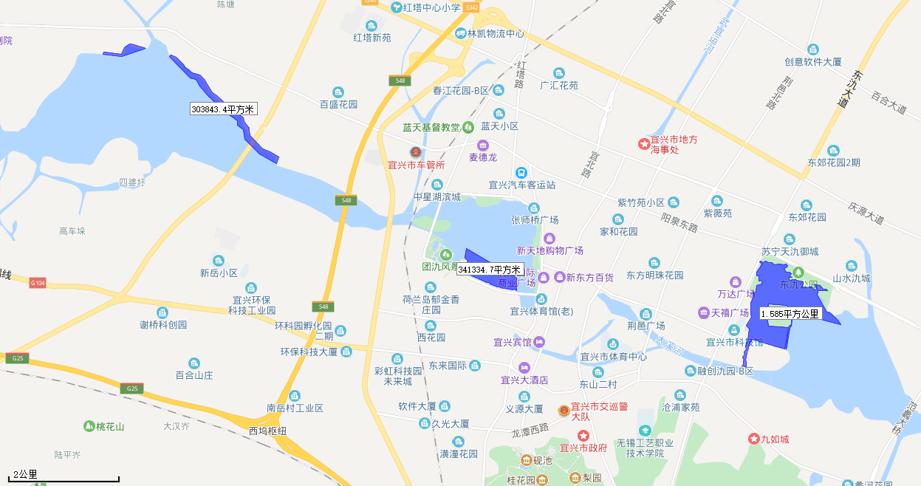

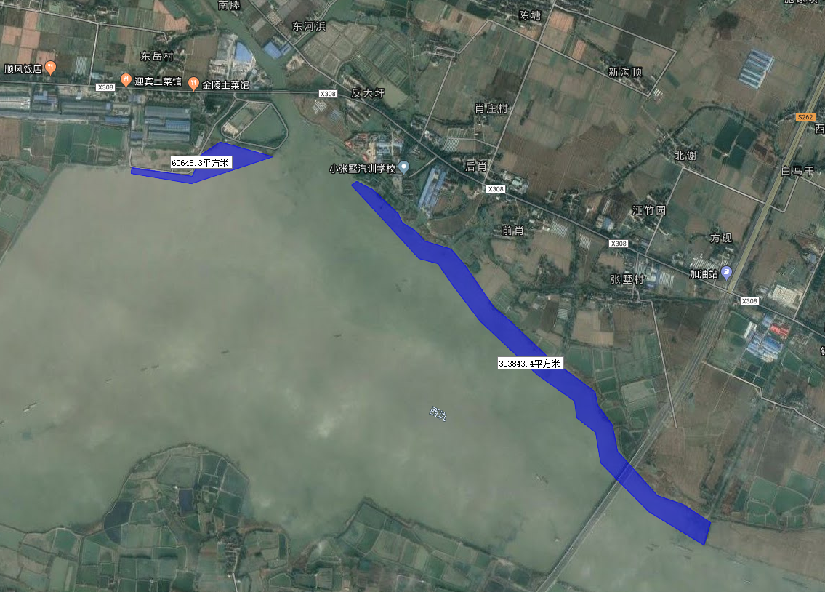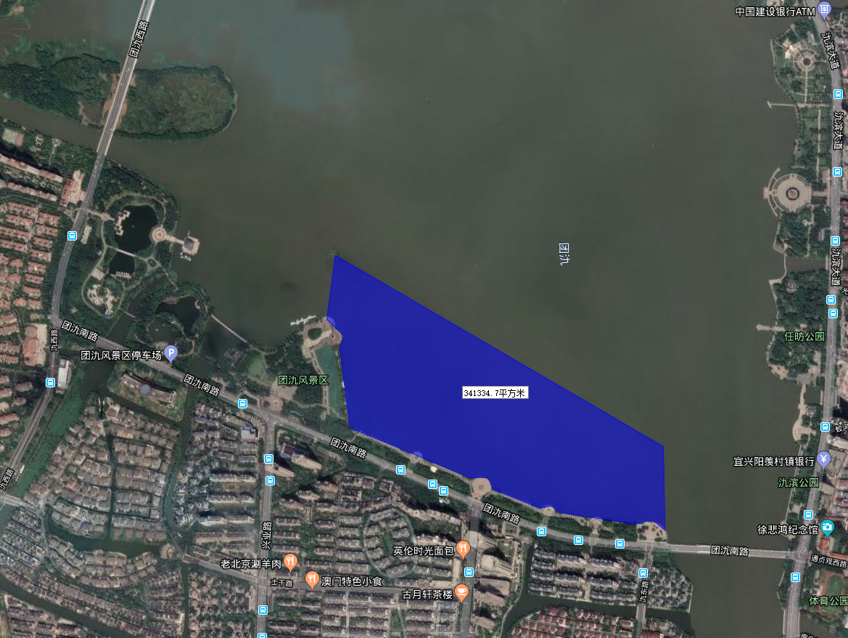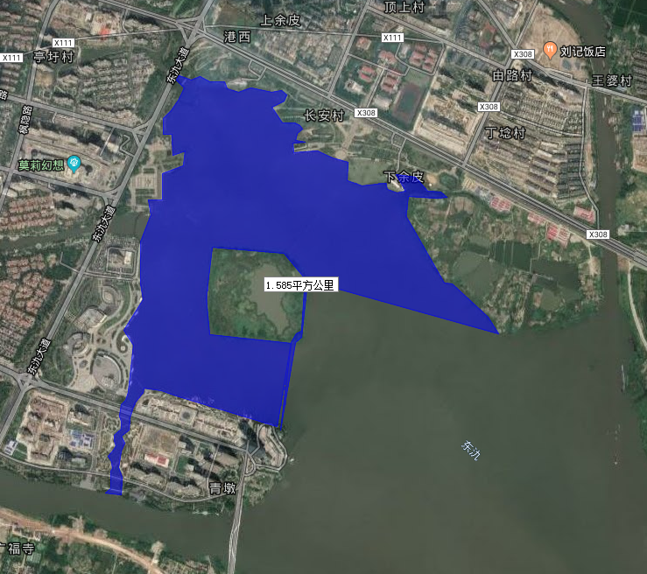

- 合同条款及格式

GF-2000-0210

建设工程地下管线探测合同
[岩土工程勘察、水文地质勘察（含凿井）工程测量、工程物探]

工程名称：
工程地点：
合同编号：
勘察证书等级：
发包人：
勘察人：
签订日期：

江苏省建设厅 | 监 制
江苏省工商行政管理局 | 监 制

第五章 建设工程勘察合同
发包人:
勘察人:
发包人委托勘察人承担 详细勘察任务。
根据<中华人民共和国民法典>及国家有关法规规定，结合本工程的具体情况，为明确责任、协作配合，确保工程勘察质量，经发包人、勘察人协商一致，签订本合同，共同遵守。
第一条 工程概况
1.1工程名称：
1.2工程建设地点：
1.3工程规模、特征：
1.4工程勘察任务委托文号、日期：
1.5工程勘察任务(内容)与技术要求：按现有国家规范、规程及发包人的任务委托书及技术要求执行。
1.6承接方式： 总承包
1.7预计勘察工作量：投标人根据招标文件提供的相关资料及现场踏勘情况自行确定。
1.8预计勘察工作量的勘察费： （按本合同4.2.1计费，并结合预计勘察工程量提供详细报价计算书）。
第二条 发包人应及时向勘察人提供下列文件资料，并对其准确性、可靠性负责。
2.1提供本工程批准文件（复印件），以及用地（附红线范围）、等批件（复印件）。
2.2提供工程勘察任务委托书、技术要求和工作范围的地形图、建筑总平面布置图。
2.3提供勘察工作范围已有的技术资料及工程所需的坐标与标高资料。
2.4提供勘察工作范围地下已有埋藏物的资料（如电力、电讯电缆、各种管道、人防设施、洞室等）及具体位置分布图。
2.5发包人不能向勘察人提供上述资料，由勘察人自行收集。
第三条 勘察人向发包人提交勘察成果资料并对其质量负责。
勘察人负责向发包人提交合格的勘察成果资料拾份，并提供电子文件， 发包人要求增加的份数另行收费。
第四条 开工及提交勘察成果资料的时间和收费标准及付费方式。
4.1开工及提交勘察成果资料的时间。
4.1.1本工程的勘察工作定于 年 月 日开始， 年 月 日提交勘察成果资料，由于发包人或勘察人的原因未能按期开工或提交成果资料时，按本合同第六条规定办理。
4.1.2勘察工作有效期限以发包人下达的开工通知书或合同规定的时间为准，如遇特殊情况（设计变更、工作量变化、不可抗力影响以及非勘察人原因造成的停、窝工等）时，工期顺延。
4.2收费标准及付费方式
4.2.1本工程勘察费=参照计价格[2002]10号《工程勘察设计收费标准》（2002年修订本）计算出的勘察费用。
4.2.2本工程勘察费支付方式：
投标人提交测绘成果后1周内，发包人支付所测绘服务费的70%，余款年底一次性付清。
第五条 发包人、勘察人责任
5.1发包人责任
5.1.1发包人委托任务时，必须以书面形式向勘察人明确勘察任务及技术要求，并按第二条规定提供文件资料。
5.1.3发包人应及时为勘察人提供并解决勘察现场的工作条件和出现的问题。
5.1.4若勘察现场需要看守，特别是在有毒、有害等危险现场作业时，发包人应派人负责安全保卫工作，按国家有关规定，对从事危险作业的现场人员进行保健保护，并承担费用。
5.1.5工程勘察前，若发包人负责提供材料的，应根据勘察人提出的工程用料计划，按时提供各种材料及其产品合格证明，并承担费用和运到现场，派人与勘察人的人员一起验收。
5.1.6勘察过程中的任何变更，经办理正式变更手续后，发包人应按实际发生的工作量支付勘察费。
5.1.7为勘察人的工作人员提供必要的生产、生活条件、并承担费用；如不能提供时，应一次性付给勘察人临时设施费 / 元。
5.1.8由于发包人原因造成勘察人停、窝工，除工期顺延外。发包人应支付停、窝工费（计算方法见6.1）；发包人若要求在合同规定时间内提前完工（或提交勘察成果资料）时，发包人应按每提前一天向勘察人支付 / 元计算加班费。
5.1.9发包人应保护勘察人的投标书、勘察方案、报告书、文件、资料图纸、数据、特殊工艺（方法）、专利技术和合理化建议，未经勘察人同意，发包人不得复制、不得泄露、不得擅自修改、传送或向第三人转让或用于合同外的项目；如发生上述情况，发包人应负法律责任，勘察人有权索赔。
5.10本合同有关条款规定和补充协议中发包人应负的其它责任。
5.2勘察人责任
5.2.1勘察人应按国家技术规范、标准、规程和发包人的任务委托书要求进行工程勘察，按本合同规定的时间提交质量合格的勘察成果资料，并对其负责。
5.2.2由于勘察人提供的勘察成果资料质量不合格，勘察人应负责无偿给予补充完善使其达到质量合格。若勘察人无力补充完善，需委托其他单位时，勘察人应承担全部勘察费用；或因勘察质量造成重大经济损失或工程事故时，勘察人除应负法律责任和免收直接受损失部分的勘察费外，并根据损失程度向发包人支付赔偿金。
5.2.3在工程勘察前，提出勘察纲要或勘察组织设计，派人与发包人的人员一起验收发包人提供的材料。
5.2.4勘察过程中，根据工程条件（或工作现场地形地貌、地质和水文地质条件）及技术规范要求，向发包人提出增减工作量或修改勘察工作的意见，并办理正式变更手续。
5.2.5在现场工作的勘察人的人员，应遵守发包人的安全保卫及其它有关的规章制度，承担其有关资料保密义务。
5.2.6本合同有关条款规定和补充协议中勘察人应负的其它责任。
第六条 违约责任
6.1由于勘察人原因造成勘察成果资料质量不合格或与实际地质情况不符，不能满足技术要求时，其勘察返工费用由勘察人承担，。
6.2由于勘察人原因未按合同规定时间（日期）提交勘察成果资料，每超过一日，应减收勘察费千分之一。
6.3本合同签订后，发包人不履行合同时，无权要求退还定金；勘察人不履行合同时，双倍返还定金。
第七条 本合同发生争议，发包人、勘察人应及时协商解决，也可由当地建设行政主管部门调解，协商或定调解不成时，也可向人民法院起诉。
第八条：本合同自发包人、勘察人签字盖章后生效，按规定到相关部门备案；发包人、勘察人履行完合同规定的义务后，本合同终止。
第九条：本合同未尽事宜，经发包人与勘察人协商一致，签订补充协议，补充协议与本合同具有同等效力。
第十条：补充条款
10.1勘察人在勘察前需向发包人提供详细的勘察方案和预算，经发包人批准后方可实施，否则勘察人的勘察工程量均不予认可，若勘察方案和预算明显错误，发包人有权作出经济处罚，若连续3次以上出现勘察方案和预算明显错误，中止合同。
10.2工作量确认：所有勘探工作量由发包人确认，按实计量。发包人对于勘察人的工作量须由建设单位现场管理人员或监理进行现场计量签证确认。如有虚假工作量和未经现场计量签证工作量均不予认可。
10.3勘察人有义务参加工程建设中涉及勘察的内容进行现场验收和技术处理论证等工作，提供技术服务。每发生一次不到位的情况，发包人将扣除1%合同款。
10.4勘察人对勘察质量负全部责任，如由于勘察人原因（如勘察报告错误、勘察不详细、对现场特殊情况未提请发包人确认进行加密勘察等）导致工程发生变更的，工程单项变更每1万元，扣该标段工程勘察费的1%（不足1%按1%计算，以此类推），单项变更超过50万元或者累计变更超过100万元，该标段工程勘察费用全部扣除，若连续出现3个工程标段变更在50万元以上或连续出现3个工程标段累计变更100万元以上，则中止合同。
本合同一式肆份，发包人贰份、勘察人贰份。

发包人名称： 勘察人名称：
(盖章) (盖章)
法定代表人：（签字） 法定代表人：(签字)
委托代理人：(签字） 委托代理人：(签字)
开 户 银行： 开 户 银行：
银 行 帐号： 银 行 帐号：
签 订 时间: 签 订 时间:

第六章 附件（投标文件格式）

投标文件
项目编号：YXGYJT202105013

项目名称：宜兴三氿水下地形测量探测项目采购
投标人名称： （盖公章）
法定代表人或其被授权代表人： （签名）

日期： 年 月 日
（一）投标函（格式）：
投标函
致宜兴市公用投资管理有限公司：
我方收到你们宜兴三氿水下地形测量探测项目采购招标文件，经仔细阅读和研究，我方决定参加投标。
- 我方愿意按照招标文件的一切要求，提供投标产品或服务，投标总价为： 人民币（大写） 元；（小写） 元。
- 我方已对照招标文件的技术参数要求，填写了投标标的的技术参数要求。
- 我方同意按招标文件中的规定，本投标文件的有效期为提交投标文件截止之日起的60天（含提交当日）。在特殊情况下，可与贵方协商延长投标文件的有效期。
- 如果我方的投标文件被接受，我方将履行招投标文件中规定的每一项要求，按期、按质、按量、按地点，完成交货任务。
- 我方愿意根据贵方的要求，提供投标文件中所有材料的原件及相关证明性资料。
- 我方认为采购人有权确定中标供应商。
- 我方愿意按《民法典》和合同条款履行自己的全部责任。
- 我方愿意按招标文件的规定交纳投标保证金（如有）。
- 如果我方中标，我方愿意遵守招标文件和中标通知书的规定，在指定时间和地点与采购人签订合同，并在签订合同前按招标文件的规定交纳履约保证金（如有）。
- 我方决不提供虚假材料谋取中标，决不采取不正当手段诋毁、排挤其他投标人，决不与招标人、其它投标人或者招标代理机构恶意串通，决不向招标人、招标代理机构工作人员和评委进行商业贿赂，决不在招标过程中与招标人进行协商谈判，决不拒绝有关部门监督检查，如有违反，无条件接受相关管理部门的处罚。
- 所有有关投标文件的函电，请按下列地址联系：

单位： 邮编：
联系人： 地址：
开户名称： 手机号码：
开户银行： 开户账号：

投标人签名：
投标人公章：

（二）、报价文件：
1、报价单：
序号 | 品类 | 数量 （平方米） | 单价 (万元/平方公里) | 小计(万元）
1 | 西氿北岸1、西氿北岸2、团氿南岸、东氿西岸（含青墩河） | 2290826.4
合计（大写）：

投标人签名： 日期：

注：
- 报价应包含完成本服务项目发生的所有含税费用、支付给员工的工资和国家强制缴纳的各种社会保障资金，以及供应商认为需要的其他费用等；
- 投标人一旦中标后，如因市场变化、政策性调整等因素导致投标成本的变化，投标报价将不会得到调整。
（三）、承诺书

致： 宜兴市公用投资管理有限公司
我公司自愿参加贵单位（公司） 宜兴三氿水下地形测量探测项目 的投标，并接受对我公司的资格审查，我公司承诺：
1、根据贵单位（公司）提出的资格合格条件标准和要求，本公司递交的资格审查资料中的内容没有隐瞒、虚假、伪造等弄虚作假行为。如发现该行为，贵公司可以拒绝我公司投标，如已中标，可取消我公司中标资格，并接受建设行政主管部门对我公司弄虚作假、违反公平和诚实信用原则做出的任何处理。
2、我公司保证参与投标的拟任设计项目负责人不在承接工程限制期内，提交的设计项目负责人证书原件是真实的，以上承诺如有不实，招标人可取消投标资格，如中标招标人可取消本公司的中标资格，我公司承担一切由此造成的违约责任和法律后果。

投标单位： （盖章）

法定代表人签名：

年 月 日

（四）、拟投入本项目的项目负责人简历表
1、一般情况：
姓名 |  |  | 年龄 |  |  | 学 历
职称 |  |  | 职务 |  |  | 拟在本合同任职
毕业学校 |  | 年毕业于 学校 专业
2、主要工作经历：
时间 | 负责过的设计项目 |  |  |  | 担任职务 |  | 发包人及联系电话
3、获奖情况：
注：设计项目负责人应附身份证、职称证书、养老保险等复印件。

（五）、主要人员简历表
姓名 |  |  | 年龄 |  |  | 学历
职称 |  |  | 职务 |  |  | 拟在本合同任职
毕业学校 |  | 年毕业于 学校 专业
主要工作经历
时间 | 参加过的类似项目 |  |  | 担任职务 |  |  | 发包人及联系电话
1.本表人员应与《设计团队配备人员表》中所列人员相一致，附拟委任的主要人员的身份证、职称资格证书以及资格审查条件所要求的其他相关证书的复印件。

（六）技术参数及相关要求偏离表（格式）：
技术参数及相关要求偏离表
投标人名称（盖章）： 项目编号：YXGYJT202105003
序号 | 项目名称 | 招标内容 | 投标内容 | 正偏离/负偏离
注：投标人应对照招标文件“项目技术要求和有关说明”的相关要求，将自身响应的偏离情况（与招标文件要求不一致的地方）详细填入上表，并注明“正偏离/负偏离”；若未填写上表，视为完全响应。

投标人签名： 日期：

（七）、资格性证明材料复印件：
资格性证明材料
项目编号：YXGYJT202105013 日期：
投标人应按以下顺序提供相关材料：
投标人资格条件：
1、关于资格的声明函（附法定代表人身份证复印件（正反两面））；
2、投标人法定代表人授权委托书原件及被授权代表的身份证复印件（法定代表人亲自参加的除外）；
3、参加投标人员身份证原件；
4、投标人具有独立承担民事责任能力的供应商营业执照或法人（登记）证书复印件（报价时必须提交相应原件或公证件）；
5、投标人依法缴纳近十二个月中任意一个月份税收的相关材料（提供相关主管部门证明或银行代扣证明）复印件；
6、投标人依法缴纳近十二个月中任意一个月份社会保障资金的相关材料（提供相关主管部门证明或银行代扣证明）复印件；
7、投标保证金交纳证明复印件（本票或汇票，原件投标时带来交给招标人）；
8、投标人须具备测绘乙级或以上（专业范围含有水利工程测量），具有履行合同所必需的设备和专业技术能力，不接受联合体，不接受中标 后分包。
9、投标人拟派项目负责人须具备测绘专业中级及以上职称，职称须对应单位资质。

10、 承诺书、拟投入本项目的项目负责人简历表、主要人员简历表、技术参数及相关要求偏离表。

宜兴三氿水下地形测量探测项目采购招标公告

因工作需要，现组织宜兴三氿水下地形测量探测项目采购进行招标。现欢迎符合相关条件的供应商参加投标。
一、招标项目主要信息：
①项目编号：YXGYJT202105013
②项目名称：宜兴三氿水下地形测量探测项目采购
③项目简要说明：详见招标文件
④本项目最高限价：11.5万元，
⑤评标办法：最低评标价法。
二、投标人资格要求：
①具有独立承担民事责任的能力；
②有依法缴纳税收和社会保障资金的良好记录；
③具有履行合同所必需的设备和专业技术能力；
④不接受联合体，不接受成交后分包；
⑤无不良信用记录；
⑥投标人须具备测绘乙级或以上（专业范围含有水利工程测量），具有履行合同所必需的设备和专业技术能力，不接受联合体，不接受中标后分包。
⑦投标人拟派项目负责人须具备测绘专业中级及以上职称，职称须对应单位资质。
⑧ 承诺书、拟投入本项目的项目负责人简历表、主要人员简历表、技术参数及相关要求偏离表。

三、投标及开标有关信息：
1、提交投标文件截止及开标时间：2021年6月9日9:00
2、确定采购结果时间：评审结束后
3、地点：宜兴市公用产业集团有限公司二楼开标室
4、其他有关事项：截止期后的投标文件或未按招标文件规定密封的投标文件，恕不接受。
四、公告期限：2021年6月2日-2021年6月9日。
五、本次招标联系事项：
采购人：宜兴市公用投资管理有限公司
联系人：朱先生
联系电话：0510-80718867
联系地址：宜兴市环科园绿园路528号211室
邮政编码：214200
有关本次招投标活动方面的问题,可来人、来函（传真）或电话联系。

宜兴市公用投资管理有限公司 2021年6月2日

